Kolejne wnioski o dofinansowanie złożone
Gmina Kocmyrzów-Luborzyca regularnie pozyskuje środki zewnętrzne na realizację inwestycji oraz projektów społecznych, środowiskowych i infrastrukturalnych, ograniczając przy tym obciążenie budżetu.
Poniżej przedstawiamy wybrane zadania, dla których niedawno złożono wnioski o dofinansowanie. Część z nich planowana jest na 2026 rok, a kolejne na następne lata. Terminy i zakres realizacji zależą od decyzji instytucji finansujących. O postępach będziemy informować w kolejnych wydaniach Informacji lokalnych.

- W dniu 27 marca 2026 roku złożyła wniosek do programu Małopolska Infrastruktura Rekreacyjno-Sportowa:
- Modernizacja placu zabaw w Łuczycach, Gmina Kocmyrzów-Luborzyca
Szacowana całkowita wartość zadania: 149 027,40 zł
Wnioskowana kwota dofinansowania: 74 513,70 zł


- W dniu 31 marca 2026 roku złożono wniosek w ramach programu Kapliczki Małopolski 2026 na realizację zadania pn.: Konserwacja i przeniesienie kapliczki słupowej z obrazem Matki Boskiej z Dzieciątkiem (1830–1831) w Karniowie
Szacowana wartość zadania: 46 371,00
Wnioskowana kwota dofinansowania: 27 822,60 zł
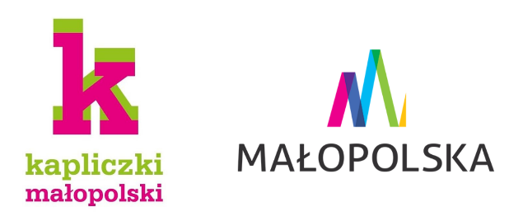
- W dniu 13 kwietnia 2026 roku złożono wniosek w ramach działania 2.23B FEM na realizację zadania pn.: „Budowa lub przebudowa instalacji zagospodarowujących wody opadowe i roztopowe - projekt parasolowy dla mieszkańców”
Szacowana wartość zadania: 1 000 000,01 zł
Wnioskowana kwota dofinansowania: 850 000,01 zł
- W dniu 20 kwietnia 2026 roku złożono wniosek na realizację zadania pn. Rozwój infrastruktury społecznej w Wilkowie poprzez budowę świetlicy wiejskiej
Szacowana wartość zadania: 2 389 152,21 zł
Wnioskowana kwota dofinansowania: 434 327,11 zł
Planowany termin zakończenia realizacji zadania: kwiecień 2028 r.

- W dniu 28 kwietnia 2026 roku złożono wniosek w ramach programu Program Aktywni Seniorzy – ASY na lata 2026-2030, Priorytet III – Partycypacja społeczna osób starszych, edycja 2026 na realizację zadania pn. „ASY Integracji – Aktywni Seniorzy Razem w Gminie Kocmyrzów-Luborzyca”.
Wnioskowana kwota dofinansowania: 18 800,00 zł.
Szacowana wartość zadania: 23 500,00 zł.

Gmina otrzymała pozytywne decyzje o dofinansowaniu:
- Małopolskie Świetlice Wiejskie 2026: Rozwój infrastruktury społecznej poprzez adaptację przestrzeni na świetlicę wiejską w Marszowicach,
Kwota otrzymanego dofinansowania: 33 300,00 zł.
Szacowana wartość zadania: 157 937,51 zł
- Małopolskie OSP 2026 – dofinansowanie do kursu KPP,
Kwota otrzymanego dofinansowania: 19 200,00 zł
Szacunkowa wartość zadania: 46 400,00 zł
- Małopolski Dzień Dziecka,
Kwota otrzymanego dofinansowania: 10 000,00 zł.
Szacowana wartość zadania: 24 400,00 zł
- Kapliczki Powiatu Krakowskiego:
Kwota otrzymanego dofinansowania (po aktualizacji kosztów): 17 304,07 zł
Szacunkowa wartość zadania: 28 376,10 zł (prace przy kapliczce plus tablica informująca o dofinansowaniu).


